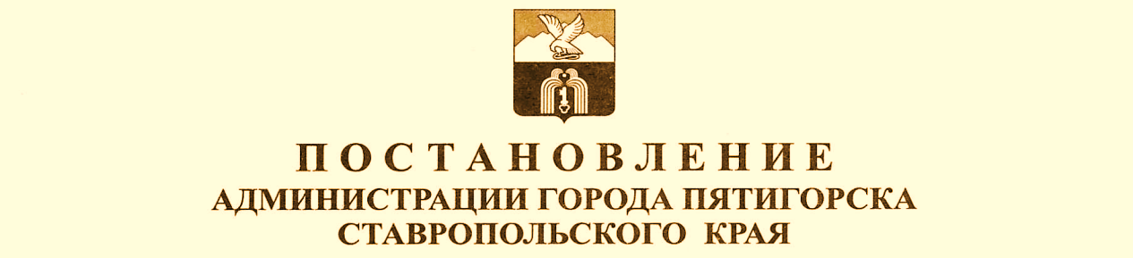
 | г. Пятигорск | №.

О размере родительской платы, взимаемой с родителей (законных представителей) за присмотр и уход за детьми, осваивающими образовательные программы дошкольного образования, в муниципальных образовательных организациях, осуществляющих образовательную деятельность в городе-курорте Пятигорске, на 2027 год

В соответствии со статьей 65 Федерального закона от 29 декабря 2012 года № 273-ФЗ «Об образовании в Российской Федерации», Федеральным законом Федеральным законом от 20 марта 2025 года № 33-ФЗ «Об общих принципах организации местного самоуправления в единой системе публичной власти», Уставом муниципального образования городского округа города-курорта Пятигорска Ставропольского края, постановлением администрации города Пятигорска от 11.11.2013 № 4182 «О регулировании родительской платы за присмотр и уход за детьми в муниципальных образовательных организациях города-курорта Пятигорска, реализующих основную общеобразовательную программу дошкольного образования, и признании утратившим силу постановления руководителя администрации города Пятигорска от 28.05.2008 № 2732 «Об утверждении положения о порядке взимания родительской платы, установленных льготах и компенсации части родительской платы в муниципальных образовательных учреждениях города Пятигорска, реализующих основную общеобразовательную программу дошкольного образования»,-

ПОСТАНОВЛЯЮ:

1. Установить с 1 января 2027 года размер платы, взимаемой с родителей (законных представителей) за присмотр и уход за детьми, осваивающими образовательные программы дошкольного образования, в муниципальных образовательных организациях, осуществляющих образовательную деятельность в городе-курорте Пятигорске (далее – муниципальные образовательные организации), в размере:
1.1. 2530,00 руб. в месяц из расчета за 12 часов пребывания в образовательной организации;
1.2. 2783,00 руб. в месяц из расчета за 24 часа пребывания в образовательной организации.

2. Снизить размер платы, взимаемой с:
2.1. Родителей (законных представителей), имеющих трех и более несовершеннолетних детей за присмотр и уход за детьми, осваивающими образовательные программы дошкольного образования в муниципальных образовательных организациях, в размере:
на первого ребенка в семье – на 40 % установленной родительской платы;
на второго ребенка в семье – на 25 % установленной родительской платы;
на третьего и последующих детей в семье – на 15 % установленной родительской платы;
2.2. Родителей (законных представителей), один из которых является помощником воспитателя муниципальной образовательной организации за присмотр и уход за детьми, осваивающими образовательные программы дошкольного образования в муниципальных образовательных организациях в размере:
на первого ребенка в семье - на 80% установленной родительской платы;
на второго ребенка в семье - на 50% установленной родительской платы;
на третьего и последующих детей в семье - на 30% установленной родительской платы.

3. За присмотр и уход за детьми-инвалидами, детьми-сиротами и детьми, оставшимися без попечения родителей, за детьми с туберкулезной интоксикацией, осваивающими образовательные программы дошкольного образования в муниципальных образовательных организациях города-курорта Пятигорска, родительская плата не взимается.

4. Контроль за выполнением настоящего постановления возложить на заместителя главы администрации города Пятигорска - начальника муниципального учреждения «Управление образования администрации города Пятигорска» Васютину Н.А.

5. Настоящее постановление вступает в силу с 1 января 2027 года после официального опубликования в газете «Пятигорская правда» и подлежит обнародованию на официальном сайте муниципального образования города-курорта Пятигорска (https://pyatigorsk.gosuslugi.ru) в информационно-телекоммуникационной сети «Интернет»

Глава города Пятигорска Д.Ю.Ворошилов

Проект постановления вносит муниципальное учреждение «Управление образования администрации города Пятигорска»

Заместитель главы администрации
города Пятигорска - начальник Муниципального
учреждения «Управление образования
администрации города Пятигорска» Н.А.Васютина

СОГЛАСОВАНО:
Исполняющий обязанности
заместителя главы администрации
города Пятигорска, управляющего
делами администрации города Пятигорска А.П.Гладкова

Начальник муниципального учреждения
«Финансовое управление
администрации города Пятигорска» Л.Д.Сагайдак

Начальник Правового управления
администрации города Пятигорска

Данное постановление
является нормативным правовым актом М.А.Келлер

Исполняющий обязанности
заведующего отделом автоматизации
и информационных технологий
администрации города Пятигорска С.А.Скориков

